Конспект

образовательной деятельности

по образовательной области «Познание».

Тема: «Лук, лучок - наш полезный дружок»

Возраст: 6-7 лет
Цель: Создание условий для трудовой деятельности через знакомство с овощной культурой «лук».
Задачи:
- Формировать у детей знания об овощной культуре «лук» и его полезных свойствах;
- Учить правильно отвечать на вопросы и формулировать выводы;
- Сформировать представления детей о посадке овощной культуры «лук».
Материал: Лук разного цвета, формы; семена лука, лук-севок; контейнеры с грунтом для посадки, совочки или палочки, вода, лейки, клеенка; карточки.
Предварительная работа: наблюдение через лупы «шелуха лука», рассматривание лука, чтение сказки «Чипполино» Дж. Родари, консультация для родителей о пользе лука.
Словарная работа: фитонциды.

Ход мероприятия:
1. Настрой на образовательную деятельность.
Воспитатель зовёт детей в круг.
Здравствуй, небо!  Здравствуй, солнце!  Здравствуй, земля!  Здравствуй, вся планета Земля!  Здравствуй, наша большая семья! | Руки поднять вверх.  Руками над головой сделать круг.  Плавно опустить руки.  Описать большой круг над головой.  Все дети берутся за руки .

Мотивация и постановка проблемы.
Посмотрите внимательно, а все ли мы тут? Кого из детей у нас не хватает? Кто не пришёл в детский сад? (дети называют имена детей)
А как вы думаете, почему не пришёл……(воспитатель называет не пришедших детей по именам)?- ответы детей.
А недавно, на прошлой неделе, я приходила в сад и вас, дети, никого не было…..А почему же детей в саду не было? (ответы детей - все болели, был карантин) ( карточка «дети болеют»)
А что надо сделать, чтобы мы меньше болели? (ответы детей )
- А как можно укрепить и сохранить наше здоровье? (Закаляться, заниматься спортом, бегать, правильно питаться).
- А как вы думаете, правильно ли мы питаемся? (Мы должны есть только полезные продукты).
- Какие полезные продукты вы считаете полезными? (Богатые витаминами).
- В каких продуктах можно найти витамины зимой? (В овощах, фруктах, сухофруктах, в квашеной капусте, в зелени)
ВЫВОД (дети) –
Да, правильно. Значит, что нам помогает быть здоровым?
Дети: - зарядка, спорт, витамины.
В-ль: вывод: да, вы правы:
По утрам вы закаляйтесь,
И зарядкой занимайтесь!
Ешь полезные продукты:
Зелень, овощи и фрукты!
Дать карточку «зарядка и продукты полезные».

- А в какой зелени наибольшее количество витаминов для нашего здоровья?
Дети: (В чесноке, в луке)
ЕСЛИ ДЕТИ НЕ ОТВЕТИЛИ: А можно я вам немного подскажу, загадаю загадку…
Золотистый и полезный,
Витаминный, хотя резкий,
Горький вкус имеет он.
Когда чистишь - слезы льешь.
(Лук)

Правильно! Это лук.

А что вы мне можете рассказать о нем?
(Ответы детей: в нем много витаминов, не одна хозяйка не обходится без лука при приготовлении своих блюд. Лук кладут в салаты, супы, борщи. Его полезно есть и в свежем, и в вареном, и даже маринованном виде. Полезны и зеленые перья лука).
А хотите вы еще больше узнать о пользе лука?

А какую вы знаете пословицу о луке?
Лук – от семи бед недуг.
- А почему так говорят? ( лук от всех болезней)
ВОСПИТАТЕЛЬ: Лук содержит много различных витаминов и полезных веществ. И они являются природным лекарством, антибиотиком, который убивает микробы в воздухе и организме.
А вы знаете, как называются эти полезные вещества? (фитонциды)
–

Давайте повторим это сложное слово:
Как называются летучие полезные вещества лука, которые убивают микробы? (спросить 2-3 детей) - ФИТОНЦИДЫ

Встали со стульев…..

Вдохнули глубоко…..выдохнули….. (2-3 раза)

Ой, а вы ничего не чувствуете? – обратить внимание на запах.
Да, это залетали фитонциды….а как они появились? (хотите узнать?)

Переход к столу:
Рассматривают нарезанный лук, нюхают.
-
Когда лук чистишь от шелухи, (ЧИЩУ лук) или разрежешь (РАЗРЕЗАЮ) что появляется???
Дети отвечают: - появится едкий запах,
Да, появляется едкий запах. Он улетучивается и убивает микробы.
А какой лук на вкус? – хотите попробовать?
Вот мы с вами и зарядились немного фитонцидами….

ВЫВОД: Так что же такое ФИТОНЦИДЫ? – это полезные летучие вещества, природное лекарство.
Карточка ФИТОНЦИДЫ.
- Знаете ли вы, где впервые вырастили лук? (ответы детей)

Впервые лук начали выращивать в Азии.(смотрим по карте)

ПОДОШЛИ К КАРТЕ.

Воспитатель показывает места произрастания лука в древности (отмечены маленькими луковками)
Давным-давно, примерно 4 тыс. лет назад где-то в Азии, предположительно на территории, которую сейчас занимают Афганистан и Иран.
Также выращивали лук как огородную культуру в Древнем Египте, Греции и Индии.
В древности люди верили, что лук обладает не только лекарственными свойствами, но и волшебными, магическими. В Древнем Риме считалось, что если в еде содержится много лука, то она придает энергии, храбрости и силы, поэтому лук обязательно употребляли легионеры.(воины).
Вы же мальчики, будущие защитники, должны быть сильными и здоровыми. Поэтому и мы с вами в обед часто едим лук. Правда?

ВЫВОД: Итак, ГДЕ ВПЕРВЫЕ стали выращивать лук? – в АЗИИ. (карточка «карта»)

Родители у вас выращивают лук?
А где мы сажаем лук? (на огороде, на грядках, дома на подоконнике….)
А хотите сейчас попасть на огород?

Воспитатель предлагает физкультурную минутку:

В огород пойдём. (Движутся по кругу)
Там грядки найдём. (Разводят руками)
Быстро их вскопаем. (Воспроизводят копание)
Потом разровняем. (Воспроизводят разравнивание)
Вместе мы лучок сажали, (Воспроизводят посадку)наклоны вниз
Чтобы перья вырастали. (Поднимают руки вверх)
Солнце стало заходить. (руки вниз)
Надо нам лучок полить. (Имитируют полив из лейки)
Вырос знатный урожай! (Разводят руками)
Лук в корзинки собирай! (Имитируют сбор луковиц)

II часть занятия:
Вот и я собрала урожай лука. Достаёт мешочек, где лежат разные луковицы. Хотите узнать какой?
Я начну первая.
Я в мешочек загляну, про лучок я расскажу.
Образец: мой лук красный, круглый, крупный.

А теперь (имя ребёнка) Ты в мешочек загляни
Про лучок ты расскажи!

Дети по одному достают и говорят о своей луковице, какая она (по форме, цвету, размеру).
Карточка «разный лук»

Молодцы ! А хотите посадить свои луковки? (хотим)
Тогда мы с вами приступим к практической части нашего занятия и посадим репчатый лук на перо разными способами. Вспомните, куда мы сажали лук? ( в стаканчики с водой).
Что необходимо для роста лука? ( свет, тепло, земля, вода)
Ребята, посмотрите, что я приготовила!
(Воспитатель открывает салфетку, на подносе лежат семена лука, лук - севок и большая луковица).
-Кто из вас догадался что это?
(показывать: семена, севок, луковицу)
- Это семена лука. Называются они чернушка. Когда его сажают в землю, то вырастает вот такой маленький лучок, он называется - севок.
На следующий год в землю сажают севок и начинают за ним ухаживать. (рыхлят, уничтожают сорняки, поливают). И вырастает вот такая большая луковица, богатая витаминами.

Вы запомнили, как получается лук репчатый? (показать схему)
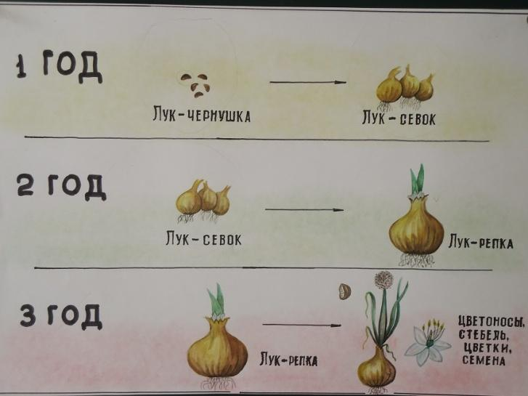
Давайте разделимся и посадим свои луковицы в грунт, а семена посадим в свободное время.

Давайте вспомним правила посадки лука. (памятка).

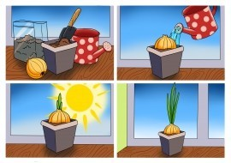
- Сделать лунку (сегодня мы её будем делать с помощью палочки).
- Поместить туда луковицу
- Полить.

Приступаем к работе. Посмотрите, как я буду делать лунку палочкой.
- берём палочку. Ставим вертикально в середину контейнера. Круговыми движениями делаем лунку.
- Берём луковицу и помещаем в лунку, чуть присыпаем землёй (?)
- Аккуратно польём .
(самостоятельная деятельность детей, воспитатель помогает).
Вот и посадили лук, теперь будем ждать урожая сочной ароматной зелени!
Не устали?  Лук сегодня мы сажали.  Эй, ребята, не робей!  Повторяйте поскорей!  Подрастай, лучок, смелей,  Наливайся, зеленей!  Потому что Лук  Лечит от семи недуг! | Руки вперёд  Полукруговые движения рук вперёд  Хлопки на каждый слог  Топотушки на каждый слог (руки на поясе)  Присели и поднимаются  Руки через стороны вверх  Выставить руки вперёд, большой палец вверх.  Ритмично говорят.

Рефлексия (по карточкам)
Молодцы, как вы думаете, мы справились с посадкой лука?
Давайте вспомним, А для чего мы это делали?
- Что интересного, нового вы узнали?
- Было ли трудно?
- Так нужен ли нам лук?
- Полезное ли дело мы с вами сделали?
Конечно!
Мы сегодня с вами сделали полезное дело, посадили лук на перо, будем его есть, чтобы не болеть.

Ведь, лучок - полезный овощ,
И никто его не злит.
Он всегда спешит на помощь,
От микробов защитит.
Лук сырой, конечно, горький,
Но зато помощник стойкий
От простуды для людей.
Правда, дети?
Будем ли мы продолжать сажать лук?

Итог:
Мы сегодня с вами сделали полезное дело, посадили лук на перо, будем его есть, чтобы не болеть.

Используемая литература:
- Григорова Н. И. Сборник конспектов по экологии для ДОУ -Борисоглебск: «Кристина», 1998.
- Горькова, Л.Г. Сценарии занятий по экологическому воспитанию дошкольников (средняя, старшая, подготовительная группы) - Москва: ВАКО, 2005.
- Николаева С.Н. Эколог в детском саду – Москва ,2003.

